**「令和7年度第1回東淀川区BCP学びの場」申込書**

**FAX　06-6327-1970**

|  |  |  |  |
| --- | --- | --- | --- |
| 企業･事業所 |  | | |
| 従業員数 | 名 | 業種 |  |
| 企業・事業所の所在地 |  | 電話番号 |  |
| 参加者氏名・役職  メールアドレス | ■氏名 　　 （役職　　　　　　　）  ■メールアドレス　　　　　　 @ | | |
| ■氏名 　　（役職　　　　　　　）  ■メールアドレス　　　　　　 @ | | |

取得した個人情報は、東淀川区役所で実施する事業に使用し、「大阪市個人情報保護条例」に基づき適正に管理します。

この個人情報は、学びの場の申し込み及び、今後のセミナー告知や、サービスに関するご案内のみに活用させていただきます。

**「BＣＰ学びの場」ご参加に向けて**

* 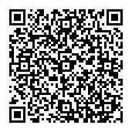これまでの「BCP学びの場」については、右記のQRコードを参考にしてください。
* 「BCP学びの場」で解決したい課題やご質問等があればご記入ください。

【参考】大阪府発行『超簡易版BCP「これだけは！」シート（新型コロナウイルス感染症対策版・自然災害対策版）』

大阪府発行

『超簡易版BCP「これだけは！」シート』

**新型コロナウイルス感染症**

**対策版**

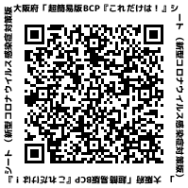

大阪府発行

『超簡易版BCP「これだけは！」シート』

自然災害対策版

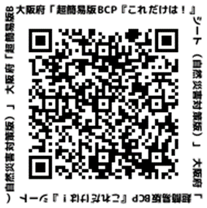

|  |  |  |  |
| --- | --- | --- | --- |
| 問い合わせ | 東淀川区役所地域課 | **☎ 06‐4809‐9509** | **✉ tm0011@city.osaka.lg.jp** |